「107年度再生能源電能躉購費率及其計算公式」聽證會
聽證紀錄
壹、會議時間：106年11月1日(星期三)上午9時30分
貳、會議地點：臺大醫院國際會議中心301室
参、會議主席：經濟部能源局林局長全能(李副局長君禮_{代})
肆、會議紀錄：經濟部能源局
伍、會議結論：
- 107年度再生能源電能躉購費率及其計算公式是否進行調整，待審定會作出結論後，將依法報請經濟部正式公告實施。
- 本次聽證會會議簡報所述費率訂定引用之參數、資料來源及聽證紀錄將公開上網於經濟部能源局再生能源發展條例專區。
陸、發言紀要：
- 力瑪科技股份有限公司 許俊吉總經理
- 鋼材、人工、材料等都漲價，為何期初成本還會調降。
- 期初設置成本參採的對象為設備認定發票，但此發票不足以代表全部的發生成本。
- 建議政府對於躉購費率的訂定應該參考目標量是否達成，而較不應參考全部的發生成本。
- 躉購費率的訂定係為審定會委員進行檢討及訂定，程序是否合宜應可再檢討。
- 中華民國太陽光電發電系統公會 郭軒甫理事長
- 期初設置成本
  - 以國際的模組價格來看台灣模組價格是不準確的，實際上模組從106年初至今先跌後漲，其實是維持平盤。
  - 設置時均需增加屋頂換新費用或防水施作費用，尤其是公有屋頂更是要求防水要有二十年的保固，故每瓩增加約3,500~4,500元，佔總成本的4%。
  - 106年開始實施一例一休，人事成本相對增加。
  - 中鋼鋼材盤價在近半年內上漲23%，對整體施工成本己造成4%的總體建置成本上漲。
  - 100瓩以下，在申請設備登記時所申報之發票均為必要之主要設備為主以『節省工作量』，不再另外收集其它工種或工項之發票。100瓩以上之大案件，銀行不管表面上說放款八成或七成，其實就是38,500~40,000元/瓩之間，反推所需提供之發票金額大約為50,000元/瓩，這也就是為何發票金額偏低之原因。也是因為不需要再另外收集其它工種或工項之發票為『節省工作』使然。
  - 台電針對線路工程費因為虧損預計加收費用1,000~1,500元/瓩。
  - 台電在台電再生能源發電設備併聯技術要點修法後，為考量電網之穩定及資料之收集分析，要求100瓩以下之第三型發電設備要裝設指定之監控設置，每一案場至少需10～20萬之建置成本，影響期初設置成本至少0.5~1%。
- 平均資金成本率
美國本年度預計第三次升息，從去年年底己經升息四次，共升息四碼，升息1%。其它各國在考量資金排擠效益，預期也會紛紛升息，故建議平均資金成本率應參採5.51%。
- 發電量
  - 工研院發電資料數據可能有問題，發電量過高，請再確認。
  - 建議應考量20年模組遞減效率。
- 費率
  - 2年目標1.52GW花了15個月只達成472MW的併網量，建議應適當提高躉購費率，以吸引投資及提升設置量。
  - 建議高效能模組加成應調高至12%。
  - 因為台電細部協商簽約及外線施作都長達6個月以上，建議費率適用延長標準，應修改為第三型同意備案日後6個月內完工者，第一、二型同意備案日後8個月內完工者。
- 聯發新能源有限公司 梁復國經理 (授權郭軒甫理事長發言)

- 中租迪和(股)公司 陳瑞興副總經理
- 平均資金成本率中部分的無風險報酬為1.12%，其理由為何，建議應再提高一碼。
- 金融機構操作實務利率是浮動的，不應為一個定值。
- 利率交換選擇權利率為2.5%，考量無風險利率低估，加上利率浮動概念，建議WACC應該5.5%以上。
- 資料中參考歐洲公債利率是否合宜應再檢討。
- 台灣綠主張綠電生產合作社 劉潔鳳理事
- 觀察2015~2018年屋頂型太陽光電躉購費率調降比率，為何2018年較2015~2017年降幅較過往為大，特別是1~20瓩。
- 躉購費率調降原因為何？是不鼓勵20瓩以下設置？或是規劃施工等相關成本下降？或是模組成本下降，或是政策大轉彎。
- 2017年若只計算期初設置成本，回收年限為9~10年，尚不包含運維、保險、逆變器更換、模組效率遞減等；若是2018年回收年限則變為10~12年，尚不包含運維、保險、逆變器更換、模組效率遞減等。
- 日煬科技有限公司 李秀蓮財務長
- 國內多數水庫(或埤塘)肩負著灌溉及引用水蓄水用途，更有鑑於毒雞蛋事件層出不窮，為避免水庫(或埤塘)受到化學物質影響造成危害後代子孫情形發生，期望政府及相關單位，能由源頭管控做起，在大量推動水上型太陽光電發電系統設置之初期，能導入使用以食品級材料所製作之水上型系統組件之選項，真實正為環保及後代子孫盡一份心力。
- 金屬不鏽鋼浮筒與市面現有成本每瓩增加4,800元。
- 由於製造成本之差異，期望政府能基於支持業者生產具環保之產品，也讓好的產品能有生存空間，而能有適當之電價補貼方案，鼓勵使用環保產品之普羅大眾。支持環保需要較高的費用，與較多的用心，若政府有心，民眾將更有意願來支持環境保護，讓我們從心出發。
- 計算方式：查106年公告浮力式成本60,100元/瓩；但金屬製造成本為64,900元/瓩(60,100+4,800)，兩者相比其造價增加1.0799倍(64,900/60,100)，建議躉購電價以5.3350元/度，大約加8%(4.9403*1.0799)。
- 綠能科技 林士源總經理
- 為鼓勵再生能源成為自主能源之重要一環，建議針對相同效率之多晶高效VPC模組可有較高之費率，以符合100% made in Taiwan之精神，因為台灣有約7GW之多晶晶片產能，但單晶晶片來自於中國。
- 針對創新之模組產品可以提高費率，以爭取更多之安裝場域而加速政府再生能源之目標達成，例如，人行步道/高速公路兩側，該案例在國外皆有實例可查。
- 雲豹能源科技股份有限公司 譚宇軒執行長
- 針對大規模太陽光電設置案場，目前尚無設置實例，原因為何？
- 建議針對大規模太陽光電設置案場參考台電昇壓站30個月施工時程，因此建議改採簽約費率，若無法採簽約費率，建議費率適用寬限期改為2年，以因應整個設置時程。
- 永鑫能源股份有限公司 湯孟翰董事長
- 針對大規模太陽光電地面型電廠，建議增加特高壓太陽光電費率類別。
- 特高壓昇壓站設置成本每瓩2~3萬，若需考量鹽害等問題，尚需要增設室內型特高壓昇壓站，成本亦會增加。
- 台灣太陽光電產業協會 姜皞先秘書長
- 依倫敦金屬交易所數據顯示，太陽能系統BOM三大材料中鋁價在今年7月24日～10月24日上漲12.1%，銅價同期間上漲13.4%，另外中鋼公司國內鋼品盤價今年亦上漲22%，且第三季上漲6.6%。
- BOM、鋁架、機件、銅電導線、支撐架鋼材，佔成本約50%，在第三季(躉購費率調查尚未納入該期間)上漲至少12~15%，且持續上漲。因此系統成本上漲約6~7.5%。(BOM佔50%、上漲12~15%)。人力成本上升，公務員加薪，帶動民間加薪。
- VPC高效加成6%，建議上調至10%，近期國內市場已經有業者拿中國第三地高效模組來銷售，強調吸收6%(約10美分/瓩)差價。但國人不知道品質問題，若使用實不利台灣產業。建議一次拉高10%，排除海外不良品。
- 小型(<20瓩)不應該降低，BOM成本更高。
- 躉購費率不應採兩期。
- 本日簡報p12，106年屋頂型100~500瓩成本比105年提高0.23%，應忠實反應提高躉購費率。
- 台東幅員廣，其發電量比桃園、竹苗低，且偏鄉，部落成本高，颱風屬迎風面(東部)，建議台東納入費率加碼區。
- 全面性系統整合科技股份有限公司 廖禎松總經理
- 太陽能光電目前是國內最大的全民投資案，建議提升國內模組的使用率，使用高效模組應加成到12%以上。
- 上下期費率應於統一 ，在過往趕工事件以造成傷害，為何現還有上下期之分，請多體諒施工者之辛苦。
- 區域加成電價，應將中南部山城之鄉鎮一起納入考量範圍內，與北部相同費率，如台中市和平區、台中市新社區、台中市東勢區、南投縣埔里鄉、南投縣水里鄉、南投縣集集鄉、南投縣國姓鄉、南投縣中寮鄉、南投縣鹿谷鄉、南投縣仁愛鄉、南投縣水里鎮、嘉義縣竹崎鄉、嘉義縣梅山鄉、嘉義縣番路鄉、嘉義縣阿里山鄉、嘉義縣大埔鄉、高雄縣六龜區、高雄縣那瑪夏區、高雄縣甲仙區、高雄縣茂林區、高雄縣桃源區、屏東縣三地門鄉、屏東縣霧台鄉、屏東縣瑪家鄉、屏東縣泰武鄉、屏東縣來義鄉、屏東縣泰日鄉、屏東縣獅子鄉、屏東縣牡丹鄉、屏東縣滿州鄉等地區。
- 一例一休的勞工法規，現行的工資成本已提升到15%，建議應考量納入。
- 現政府已定太陽光電總體目標1.52GW，到明年要達到，今年未到一半，建議費率未達標，不調降。
- 友達晶材 林金宏副理
- 躉售費率應納入太陽系統報廢成本，平均資金成本率使參數1.2%，例：NTD600元/瓩。
- 系統建置成本應與建置規範結合，目前尚未有標準規範，延長使用。
- 躉售費率應設落日條款(變成市場機制，將工業品轉成商業品)，將新建住宅，工商規範綠能發電，同時將綠能節能屋與標章結合(綠能)。
- 鼓勵太陽能瓦片，太陽能鐵皮及太陽能雙玻模組納入6%的登錄中，並催生具有特色的台灣屋。
- 儲能的鼓勵制度應開始著手規範，並建議與工業局、交通部推動的電動車雙向使用結合，以善用電動車儲能。
- 地面型停車棚可否免雜、建照，參考屋頂型作法，以加速推動，各公車起始站。
- 元晶太陽能 簡百邑副總經理
針對躉購制度獎勵的措施中的太陽能光電高效模組躉購費率加成機制建議提高，由目前的6%調到12%以上，其主要理由如下：
  - 高效能模組對太陽光電發電效率非常重要，能在一定面積內發出最大的電力，有助於系統發揮最大效能。
  - 台灣的太陽能電池製造為全球第二大，生產廠商的技術能力為全球首位，期望能將產出最好的產品用在本地市場。
  - 高效能模組可以避免品質及售後服務有疑慮的海外模組充斥市場，以維持太陽光電系統運作效能及品質。
- 旭昇綠能源有限公司 呂常誠經理
建議針對花蓮地區應提高躉購費率的加成比例，以提升設置誘因，及因應鹽害造成設備的損害。
- 主婦聯盟環境保護基金會 周于萱專員

- 日前(10/25)經濟部能源局於加速投資台灣專案會議，檢視目前我國推動太陽光電階段性成果，並自陳屋頂型設置較單純，設置速度快甚至設定2020年(較原先2025目標提前)社區屋頂要從120MW(2016-2017年)、245MW(2017-2018年)到1,400MW(2018-2020年)，預計3年內要成長10倍，是否再調降躉購費率之後仍然可行?
- 本次107年度光電躉購費率調降，以小型微型者為最(100瓩以下，3.75%-11.77%)與現行政府政策及新任閣揆宣示之執政方向相違背，小型、微型以一般民眾為最大宗，是否公民為政府心中的軟肋。
- 北北基用電量較大，唯太陽光電發電效果不如中南部，以自發自用及在地生產在地消費的精神，加上北北基電網發展較成熟，目前不應調降躉購費率，以提高北部地區設置誘因。
- 小型、微型光電躉售不應僅以成本/價格為唯一考量，小型、微型光電具有社區及社會性效益，例如社區大廈售電之收入可補貼社區公益(老人共餐、社區巴士、公共設施更新)，對個人亦可作為穩定額外收入，作為分散風險的穩定投資，有助於勞工階級在勞動環境更惡，不穩定就業的狀態下度過難關。
- 沅碁光電(股)公司 鄭博文總經理
- 建議發言時間為5分鐘；公協會代表發言時間為10分鐘。
- 再生能源發展條例的基本精神為全民參與。
- 審定會委員組成是否應加入業界代表。
- PVESCO租金、一例一休人事成本皆上漲，躉購費率應考量，若來不及蒐集資料是否可採用本公司預估值為每瓩16%。
- 併聯線路損失風險應納入考量。
- 玖基企業有限公司 陳瑞德副總經理
- 費率降低是否影響投資意願，1~20瓩費率降幅過大恐影響設置誘因與目前政策推動方向相違背。
- 北、中、南區日照不同，北區日照為中南區60-70%，故北部加成15%，是否不足?
- 北區標案已決標廠商，是否為因費率降低，而將欲投資案場數量減少?例如，新北市標案共369處，降低後若以100瓩以下案場計算約剩餘40餘處所。
- 第一金融集團 第一創投 張清芳董事長
- 今年參與與報名人數較過往少，是否對於投資誘因有所疑慮。
- 鹽灘地標案得標價格為2.6元/度，該如何兼顧施工品質及後續運維。
- FIT應以達成建置政策目標為考量。
- 公有屋頂及土地以後FIT競標或回饋應予限制。
- 速解決地面型電廠設置障礙，以因應地面型17GW的設置目標。
- 基載電源面臨的問題。
- 有關綠能屋頂全民參與的推動方案，補貼不應該取消、協助地方政府放寬地方自治條例。
- 新日光能源 林承翰業務處長
- 原物料的上漲，躉購費率的調降會給予模組廠成本的壓力。
- 建議太陽光電應採簽約費率。
- 躉購費率下調，相當程度影響民眾投資綠能意願，特別是1~20瓩這個區塊，小型民宅安裝成本相對較高，且無經濟規模，這也是行政院長所提之綠能屋頂，全民參與背道而馳。
- 躉購費率下調，而民間百物齊漲，影響業者獲利，台灣太陽模組廠商均是虧損。
- 大型電站之設置期間長，躉購費率有效期應需要延長。
- 台灣太陽能模組成本，並非像中國模組廠能不考慮資金成本的狀態下，快速擴產以降低成本，故台廠之費用一直較高，下調躉購費率只會造成設備廠商由於市場競爭，而被迫殺價造成虧損，此舉無助於國內太陽能產業健康發展。
- VPC高效模組建議上調至12%，以利國內產業發展。
- 建議取消上、下期費率。
- TRENA台灣再生能源推動聯盟 高茹萍理事長
- 針對公民電廠的躉購費率，應考慮推廣、說明及建立社區及社會共識的成本，給予鼓勵及獎勵，提高公民參與綠能的意願。
- 外匯匯率風險不應依據過去經驗納入，否則將提高投資綠能之風險，無異打壓綠能。
- 建議在太陽光電2年計畫未達標前，不宜逕自調降費率。
- 依據再生能源發展條例第七條，再生能源發展基金用於公民參與的比例似乎太少，基金之適用不應僅在售電。
- 不懂為何參採參數缺乏屋頂型太陽光電。
- 北區、東區的加成應再增加15%。
- 需量競價、汽電共生的價格高至12元/度，燒煤、石油沒人管，再生能源解決環境問題卻年年限縮，不知道理為何?
- 鼓勵太陽光電的回收機制。
柒、業者書面意見：
- 日山能源科技 林山城董事長
- 105年平均太陽光電收購價6.12元，已經比台電6.15元低，已經圖利台電，如今107年收購價又更低，將加深對台電圖利。
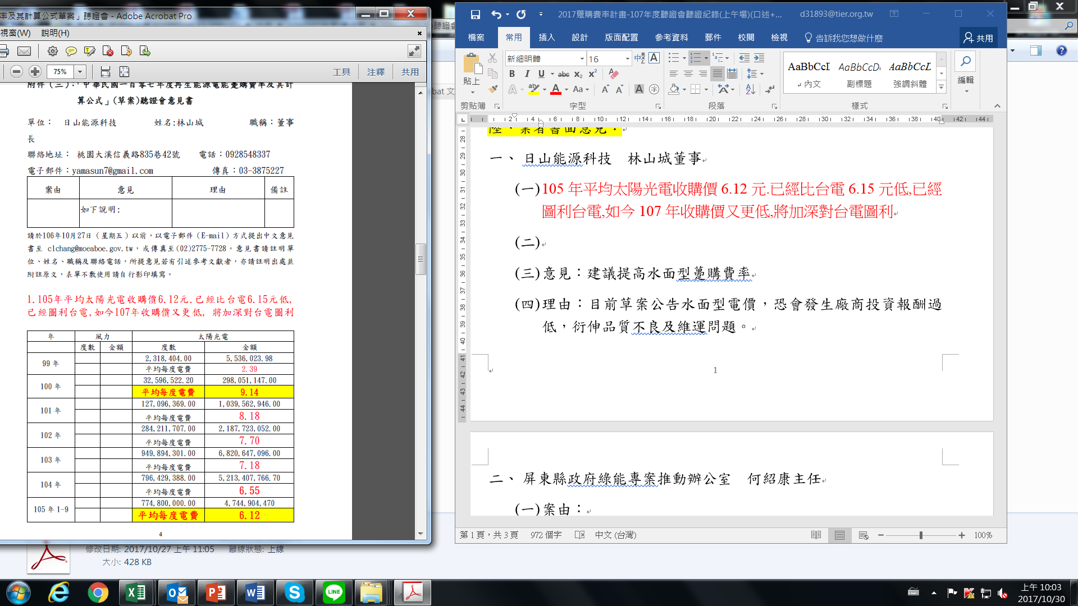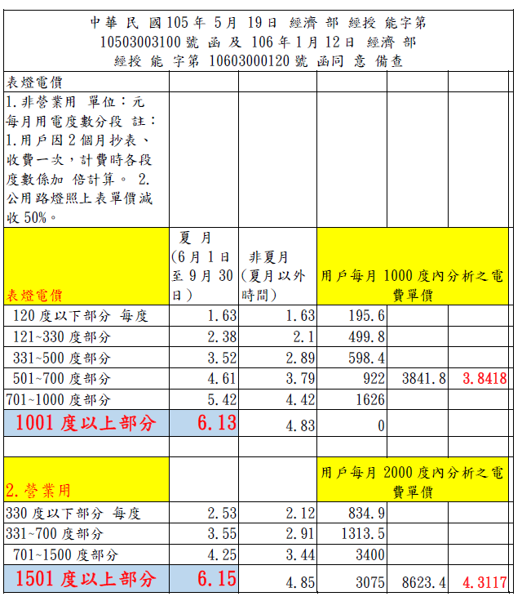
- 維護費比照台電3-4%。
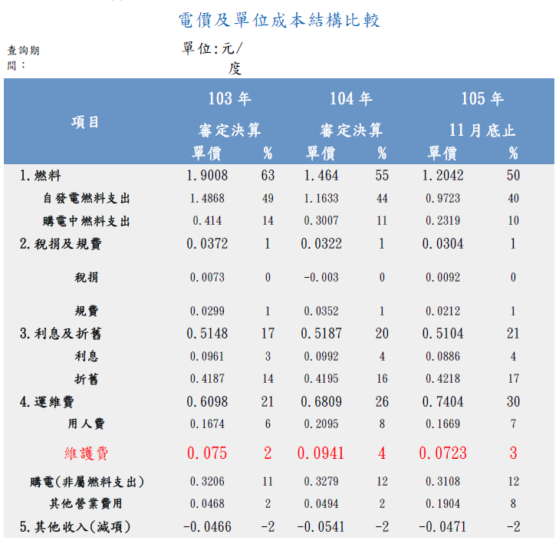
- 依能源局公佈之105年度電力排放係數：每度電約排放0.529公斤的CO2。政府須向設置者收購碳權費。
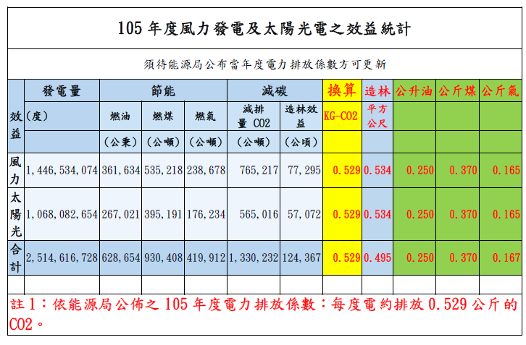
- 取消用電補貼，將工業用電之流動電費合理化，反映真實電價，將台電之自用電度數納入收費，反映實際發電成本。
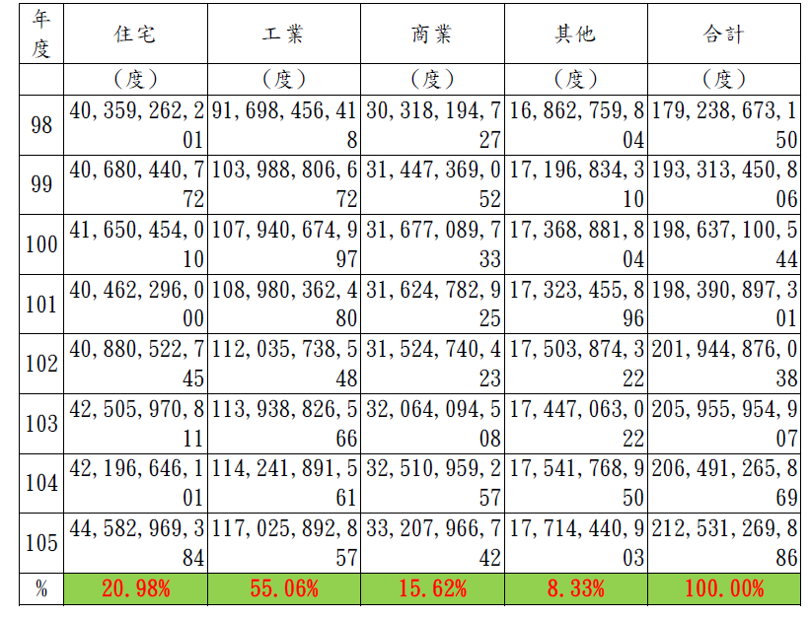
- 追繳台電用電費用及加強管理防偷電，就夠發展太陽光電。
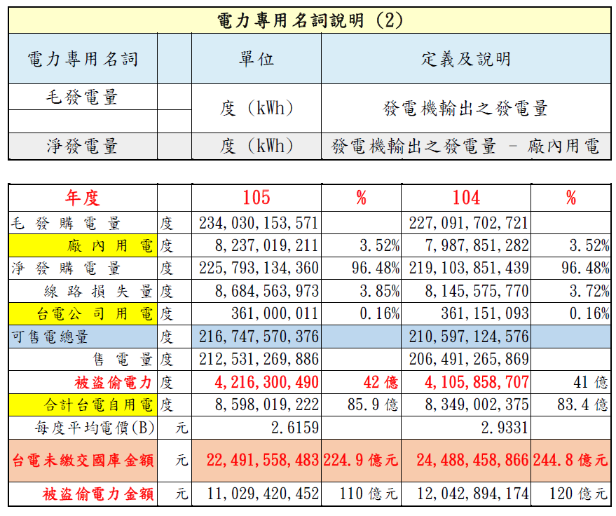
- 8年平均每年每瓩太陽光電發電量904度電。
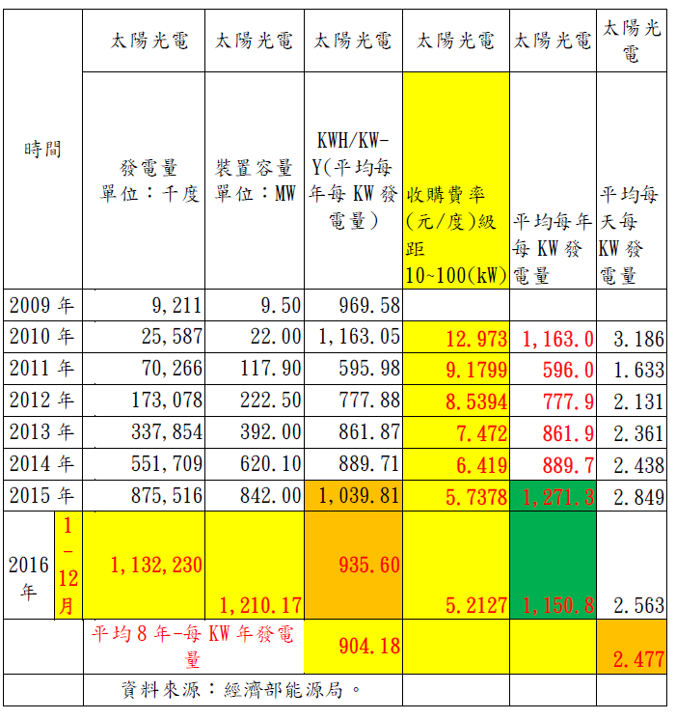
- 鄭孟佳先生
提供水果搬運軌道系統設置太陽光電成本計算及建議相關資料如附件，給您參考
- 成本計算回收約需9.4~10.7年相較一般屋頂型6~7年長很多，107年後回收約需10.3~11.1年。
- 真正為農民著想並能兼顧農業及綠能發展需要，建議能在農地占地容積比小於20%、有取得合法農業需可證之設施及真正落實能照顧農民再增加一種費率或能比照屋頂型依容量級距方式較合理。(一般農地不適用大面積來作太陽能板，所以成本相對比地面型大面積較高)希望能為新農業政策中(推動農電共享雙贏)，建議主管機關能適度調整費率的政策的腳步與方向，共同創造臺灣農村的新價值。
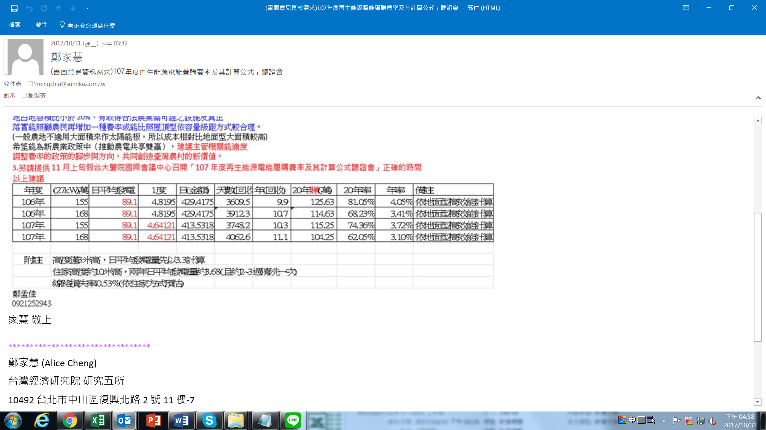
- 福爾摩沙綠能自主促進會 孫博萮共同發起人
- FIT的費率高低，不應僅從設備成本調降做為唯一考量，應回到建立制度的初衷，FIT希望透過補貼之政策工具，讓再生能源大量建置，同時扶植產業，建立再生能源市場。
- 台灣再生能源仍在起步階段，不應大幅調降費率，但可以以設置裝置容量達一定規模後，將本制度日落。
- 應針對公民電廠或社區型電廠訂定不同費率來鼓勵，以利於民眾參與，亦是推動再生能源分散設置的重要方向。
- 申設流程之期程因受公部門處理時程之限制，有時各窗口所需耗費時間不一，卻可能因此影響費率，對申設者無法掌握因素所導致的損失，加諸在申設者身上，有失公平。
- 政府公部門屋頂盤點後有2,714座，但經評估後，有近1400座不宜設置，其餘1,319座本應於今年6月完成設置，然仍有865座仍在進行標租作業，高達65.6%，達成率已低的狀況下，是否將使標租意願更加低落?
- 小瓩屋頂因規模小，可得到的金融融資的資源更少，若調降費率，金融狀況將更加雪上加霜。
- 應考量如何鼓勵廠商多加採用台灣廠商的產品，以串連整個綠能產業鍊的提升，而減少使用進口(較便宜)的商品。
- 透過FIT是將發電的環境、空汙等外部成本內部化，為彰顯環境正義之措施。
- 請以Email提供聽證會會議記錄。
- 躉購費率之參數(代入數字為何?)及相關參考資料應全數公開於網站，以昭公信。
- 友達光電股份有限公司 張淑雯處長
- 費率制度問題
- 離島費率不應與海底電纜連結有關，因離島設置成本及20年維護成本為地區性持續性成本增加問題，不與海底電纜連結後相關。故建議離島費率應持續維持地區性加成15%
- 大型電廠開發若有需設置升壓站，其設置時程較長，建議>10MW之地面型專案的掛錶費率認定時間是否能於取得同意備案後1年內並網費率認定
- 電廠建置成本反映
- VPC模組加成問題：VPC模組成本與非VPC模組成本價差依協會提供資料至少>10%，故VPC模組加成比例希望能提高至10%以上
- 電廠建置的鋼材、鋁料成本持續上漲，請考量支架、結構體設至成本已連續增加12~15%
- 電廠租金成本：政府力推綠能也帶動民眾、產業出租場域建置電廠意願，惟公有標案租金標租成本約10~15%不等
以上建置成本請考量入電廠建置費用的計算成本項目。
-以下空白-

